Oração Eucarística II
EMBOLISMO DO ADVENTO 2016
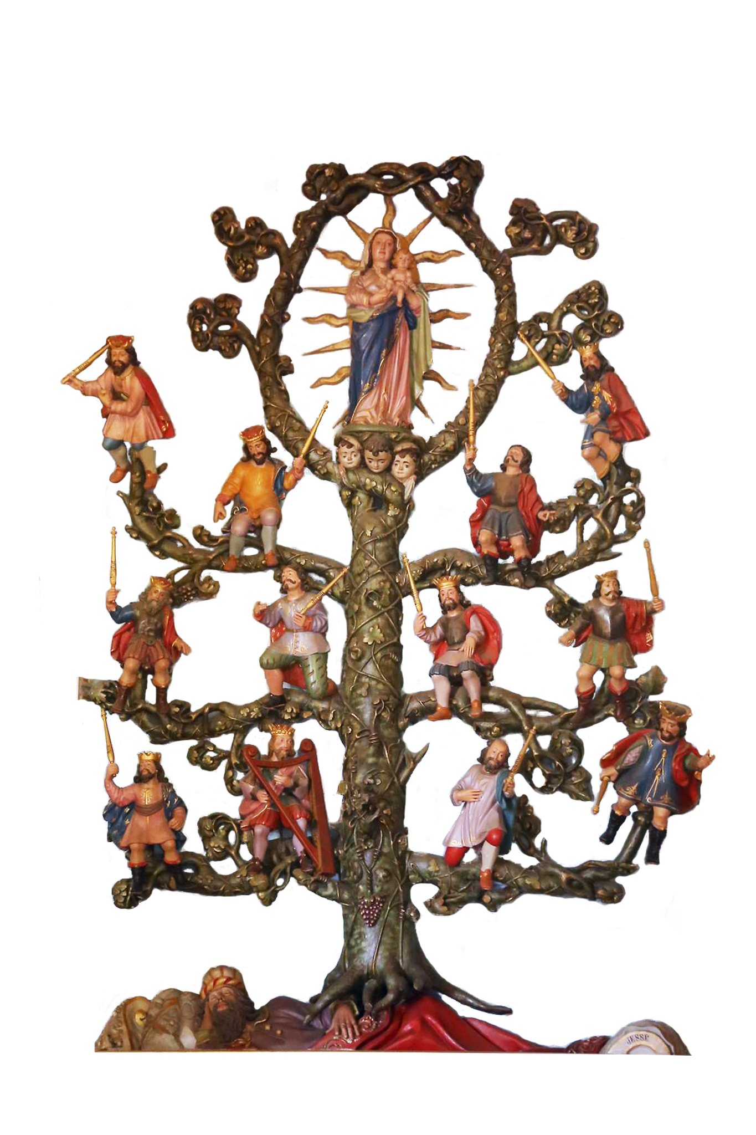

P. Vós, Senhor, sois verdadeiramente Santo,
sois a fonte de toda a santidade.

Vós sonhais, desde sempre,
para a Vossa humanidade
a reunião de todos os Vossos filhos,
numa única família humana!

E despertais no mais profundo do coração
de cada homem e de cada mulher, que vem a este mundo,
o sonho de uma família, em que ninguém se sinta só.

Vós quisestes vir ao mundo,
através de uma família, de Maria e José,
que nos conduzem agora a sonhar a alegria do Natal.
Vós aproximastes-Vos de nós,
através de uma casa, em Belém e em Nazaré,
e não quisestes outro nome para Vós
senão o de Emanuel, Deus connosco, Deus para nós.

Deus justo e fonte de toda santidade,
Deus da aliança, do amor e da Paz,
santificai estes dons do pão e do vinho,
derramando sobre eles o Vosso Espírito Santo
de modo que se + convertam para nós
no Corpo e Sangue de Nosso Senhor Jesus Cristo.

Ele, na hora em que se entregava,
para dar cumprimento às Vossas promessas,
e realizar o sonho da reunião de todos os filhos dispersos,
tomou o pão e dando graças, partiu-o
e deu-o aos Seus discípulos dizendo:

Tomai todos e comei.
Isto é o Meu Corpo
que será entregue por vós.

De igual modo, no fim da Ceia,
tomou o cálice e dando graças,
deu-o aos Seus discípulos, dizendo:

Tomai todos e bebei.
Este é o cálice do Meu Sangue,
o Sangue da nova e eterna aliança
que será derramado por vós
e por todos para remissão dos pecados.
Fazei isto em memória de Mim.

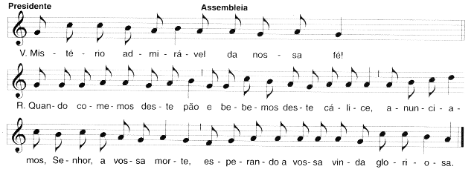
Celebrando agora, Senhor,
o memorial da morte e ressurreição do Vosso Filho,
enquanto esperamos a Sua vinda gloriosa,
nós Vos oferecemos o pão da vida e o cálice da salvação
e Vos damos graças,
porque nos admitistes à Vossa presença
para Vos servir nestes santos mistérios.

Humildemente Vos suplicamos que,
participando no Corpo e Sangue de Cristo,
sejamos reunidos pelo Espírito Santo num só Corpo.

Lembrai-Vos, Senhor da Vossa Igreja, dispersa em missão por toda a Terra,
e tornai-a familiar e acolhedora,
firme na fé, alegre na esperança, perfeita na caridade,
em comunhão com o Papa Francisco, o nosso Bispo António,
e todos aqueles que, na Igreja e no mundo,
estão ao serviço do Vosso Povo,
e cuidam de fortalecer os laços da família humana.
Lembrai-vos dos que ainda não foram iluminados pela Luz do Evangelho
e de todos aqueles que, sem o saberem, Vos procuram e em Vós esperam.
Mostrai-lhes, Senhor, a luz do Vosso Rosto misericordioso.

Lembrai-Vos também dos nossos irmãos
que morreram na esperança da Ressurreição (…)
e de todos os que já partiram deste mundo,
admiti-os na luz da Vossa presença.

Tende misericórdia de todos nós, Senhor,
e dai-nos a graça de participar na vida eterna,
com a Virgem Maria, Mãe de Deus, com São José, Seu Esposo,
os bem-aventurados Apóstolos, e todos os Santos,
com São João Batista,
arauto defensor da Boa Nova do Matrimónio,
e que desde o princípio do mundo, viveram na Vossa amizade,
para cantarmos os Vossos louvores, por Jesus Cristo, Vosso Filho.

Por Cristo, com Cristo, em Cristo, a Vós,
Deus Pai Todo-poderoso,
na unidade do Espírito Santo,
toda a honra e toda a glória,
agora e para sempre.

Assembleia: Ámen.

